پتروگرافی بتن سخت شده سد و نیروگاه راغون با تأکید بر تأثیر میکرو سیلیس بر کنترل واکنش زایی قلیایی-سیلیسی
داود فولادوند¹*، علیرضا داودیان دهکردی ²، ناهید شبانیان بروجنی³، عزت اله قطره سامانی⁴
. مریم رحیمیان⁵.
1- دانشجوی کارشناسی ارشد پترولوژی، دانشگاه شهرکرد davoudfouladvand@yahoo.com
2- استاد گروه دانشکده منابع طبیعی و علوم زمین دانشگاه شهرکرد alireza.davoudian@gmail.com
3- دانشیار دانشکده منابع طبیعی و علوم زمین دانشگاه شهرکرد
4- کارشناس ارشد زمین‌شناسی مهندسی، مدیر ژئوتکنیک شرکت مهندسین مشاور آزمونه فولاد
5-کارشناس شرکت مهندسین مشاور آزمونه فولاد

چکیده
یکی از عواملی که موجب تضعیف و درنهایت تخریب بتن سازه‌های آبی می‌گردد، استفاده از سنگ‌دانه‌های مستعد واکنش زایی قلیائی-سیلیسی است . با مطالعات پتروگرافی در زیر میکروسکپ پلاریزان، می توان سنگ‌دانه‌های مستعد واکنش زایی را شناسایی نمود. برخی مواقع در ساخت بتن ما مجبور به استفاده از سنگ‌دانه‌های واکنش زا هستیم، در این شرایط باید این واکنش زایی با استفاده از افزودنی میکرو سیلیس یا پوزولان و یا کاهش قلیائیت سیمان خنثی شود. در این تحقیق به مطالعه بتن‌های ساخته‌شده با سنگ‌دانه‌های ماسه‌سنگی واکنش زا مورداستفاده در بتن سد و نیروگاه راغون در کشور تاجیکستان و چگونگی کنترل این واکنش زایی با استفاده از میکرو سیلیس پرداخته‌شده است. این مقایسه و بررسی، با آزمایش واکنش قلیایی-سیلیسی بلندمدت، قبل از استفاده از میکرو سیلیس (بتن شاهد) و بعد از استفاده از میکرو سیلیس. طبق نتایج حاصل از آزمایش قلیایی-سیلیسی بلندمدت بعد از 365 روز، بتن بدون میکرو سیلیس (بتن شاهد) حدود0.0430 و بتن ساخته‌شده با میکرو سیلیس حدود 0.0159 درصد انبساط و تغییر طول نشان داده است که بیانگر کنترل واکنش زایی سنگ‌دانه‌های ساب آرکوز به‌کاررفته در بتن توسط میکرو سیلیس است.

کلیدواژه: واکنش قلیایی-سیلیسی، راغون، پتروگرافی بتن سخت شده، میکرو سیلیس، ASTM C856

Abstract
One of the factors, which causes the concrete breakdown, is using of prone alkali-silica reactivity aggregates. The petrographical observations under polarizing microscope, are used to identify the reactive aggregates. Sometimes we have to use the reactive aggregate in concrete. In such situations, the reaction should be controlled by adding micro-silica additive, pozzolan or reducing of cement alkalinity. In this case study, we studied the hardened concretes consist of reactive sandstone aggregates in Rogun dam, Tajikistan, moreover we discuss how to control this reactivity with using micro-silica. This study is based on the testing alkali-silica reactivity in a sample with micro-silica and in a sample (the controlled sample) without micro-silica. The result from experiments of long-time alkali silica reaction after 365 days, show that in there are 0.0430 percent and 0.0159 percent expansion in the controlled sample and in the sample, which is composed of micro-silica, respectively. The finding reveals the control of the reactivity of sub-arkose aggregates, which are used in the concrete with micro-silica.

Keywords: Alkali-silica reaction, Rogun dam, petrography, Concrete, Micro-silica, ASTM C856

مقدمه
سد و نیروگاه آبی راغون با مختصات 38°40'35.0"N 69°46'21.3"E در 110 کیلومتری شمال شرق دوشنبه در تاجیکستان و از زمان اتحاد جماهیر شوروی بر روی رودخانه وخش آغاز شد که پس از فروپاشی اتحاد جماهیر شوروی سابق، عملیات اجرائی آن در سال 1991 میلادی نیمه‌تمام رها شد؛ اما اکنون به پروژه‌ای ملی برای تاجیک‌ها بدل شده است. بنا بر طرح اولیه بلندی این بند 335 متر و دارای شش دستگاه توربین با گنجایش تولید 3600 مگاوات برق خواهد بود.
پتروگرافی بتن سخت شده، بامطالعه ریزساختارهای بتن سخت شده با استفاده از روش‌های ریزبینی و میکروسکوپی می‌باشد که به‌صورت عمومی در میکروسکوپ‌های نوری و با استفاده از مقاطع نازک تهیه‌شده از نمونه موردنظر مطالعه می‌شود. از کاربردهای اصلی پتروگرافی بتن سخت شده، مطالعه و تعیین میزان خسارت واردشده به بتن براثر قابلیت واکنش آلکالی – سیلیکات (The Alkali – Silica Reaction) سنگ‌دانه واکنش زا و همچنین مقایسه بین بتن شاهد و بتن ساخته‌شده با افزودنی میکرو سیلیس یا پوزولان است. ساختار میکروسکوپی بتن تحت واکنش ASR متفاوت است و به مقدار واکنش، سایز و پراکندگی سنگ‌دانه‌های واکنش زا و محیط اطراف سازه‌ی بتنی بستگی دارد. آسیب‌های بتن ناشی از واکنش‌های قلیایی (ASR)، در اثر انبساط ناشی از شکل‌گیری ژل قلیایی سیلیکاتی در سنگ‌دانه و یا حاشیه آن و یا جذب مایع داخل منافذ توسط ژل که متعاقب آن ژل متورم می‌شود و باعث ایجاد فشار می‌شود. این فشارهای داخلی ممکن است به‌اندازه‌ای بزرگ باشند که باعث ایجاد ترک در بتن گردند .(Miyagawa, et al) در ساختار میکروسکوپی مقاطع نازک سه نوع اثر قلیایی توسط سنگ‌نگار مشاهده‌شده است که عبارت‌اند از: ترک‌خوردگی، ژل قلیائی- سیلیسی و نشانه‌های واکنش در ذرات سنگ‌دانه. این سه نوع اثر باید برای شناسایی دقیق ASR در مقاطع نازک وجود داشته باشند. مشاهده دقیق و درست زمانی ممکن است که آزمون روی نمونه‌های مناسب با سطوح کافی و محوری نمونه اصلی انجام گیرد (Alan B. Poole And Lan Sims, 2015). در این مقایسه تأثیر مثبت میکرو سیلیس در کنترل واکنش زایی سنگ‌دانه‌های واکنش زا را نشان می‌دهد. واکنش قلیایی-سیلیسی سنگ‌دانه‌ها، یکی از مهم‌ترین عوامل زیان‌آور بتن است که موجب تخریب بسیاری از سازه‌های آبی و سدها در تمام دنیا شده است. کاربرد و مکانیسم کاهش واکنش‌پذیری میکرو سیلیس از طریق کاهش نفوذپذیری، تخلخل و Ph خمیر سیمان و همچنین کاهش غلظت یون‌های K⁺ و Na⁺ در محلول منافذ باعث کاهش انبساط ناشی از واکنش‌های قلیایی-سیلیسی سنگ‌دانه در بتن می‌گردد. با انجام آزمایش پتروگرافی سنگ‌دانه با روش استاندارد ASTM C294 و ASTM C295، سنگ‌دانه‌های مستعد واکنش زایی شناسایی می‌شود که باید در حد توان از مصرف مصالح واکنش زا در ساخت بتن اجتناب کرد. در پروژه‌هایی که به دلایل مختلف امکان استفاده از مصالح سنگ‌دانه کاملاً غیر واکنش زا ممکن نیست، از روش‌های مختلفی جهت پیشگیری و کاهش اثر مخرب واکنش زایی سنگ‌دانه‌ها استفاده می‌شود. روش‌هایی نظیر محدود نمودن مصرف سیمان‌های با قلیای بالا و استفاده از افزودنی مناسب همچون انواع پوزولان های طبیعی و یا محصولات مصنوعی نظیر خاکستر بادی، تفاله سرباره کوره ذوب و میکرو سیلیس می‌باشد. جایگزینی پودر میکرو سیلیس به‌صورت وزنی بجای سیمان مصرفی در بتن، در کاهش انبساط حاصل از پدیده ASR مؤثر است. میزان میکرو سیلیس مصرفی جهت تقلیل انبساط باید کمتر از 15% باشد (اصفهانی و آدینه، 1382).

نتایج واکنش قلیایی-سیلیسی بلندمدت طبق استاندارد ASTM C1293
نمونه‌های معدن 26 راغون پس از دانه‌بندی و بررسی تغییرات مینرالوژیکی، وضعیت هوازدگی، شکل دانه‌ها و پتروگرافی سنگ‌دانه‌ها مشخص گردید، سنگ‌دانه‌ها از گروه ماسه‌سنگ با نام ساب آرکوز هستند (فولادوند و همکاران، 1396). این سنگ‌دانه‌های ماسه‌سنگی قرمزرنگ که رنگ قرمز آن به علت آغشتگی به اکسید آهن است، در دو مرحله، ابتدا فقط با اختلاط سنگ‌دانه‌های ماسه‌سنگی، سیمان و آب در همزن و قالب‌گیری در قالب‌های استاندارد منشورهای بتنی به ابعاد 7.5Cm×7.5Cm× 28.5Cm ، طبق استاندارد ASTM C 1293 ساخته شد (شکل 1). در مرحله دوم سنگ‌دانه‌ها به همراه سیمان، آب و 12% میکرو سیلیس ایران باهم مخلوط شدند و در قالب‌های استاندارد منشورهای بتنی، طبق استاندارد ASTM C1293 ساخته شد (شکل 2). سنگ‌دانه‌های مصرفی برای هر دو مرحله ساخت بتن، از یک دپو و با دقت فراوان جداسازی شد تا هر دو نمونه حتی‌الامکان شبیه هم باشند و تنها متغیر ما، جایگزینی 12% وزنی میکرو سیلیس بجای سیمان بود. بعد از نمونه‌سازی، هر دو نمونه در دستگاه انکیباتور در شرایط رطوبت 100% و دمای 38 درجه سانتی گراد قرار گرفتند و به مدت 365 روز در این شرایط ایزوله نگهداری شدند و در فواصل زمانی مشخص، به‌وسیله کمپراتور کالیبره مورد ارزیابی تغییرات طول قرار گرفتند (شکل3 و 4).

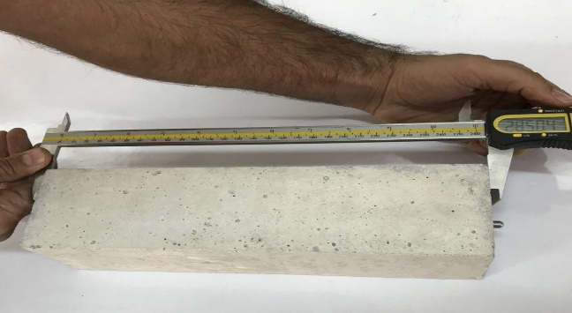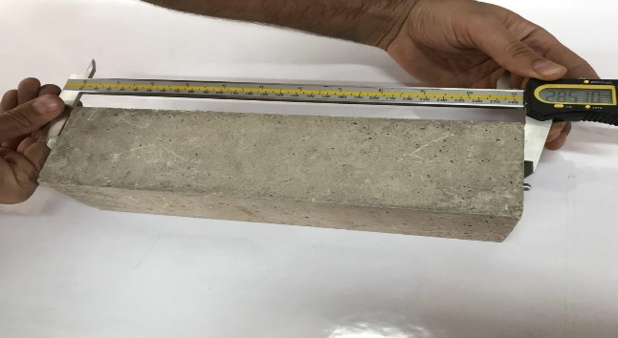

شکل 1: بتن ساخته شده بدون میکرو سیلیس (نمونه شاهد) شکل 2: بتن ساخته شده با میکرو سیلیس

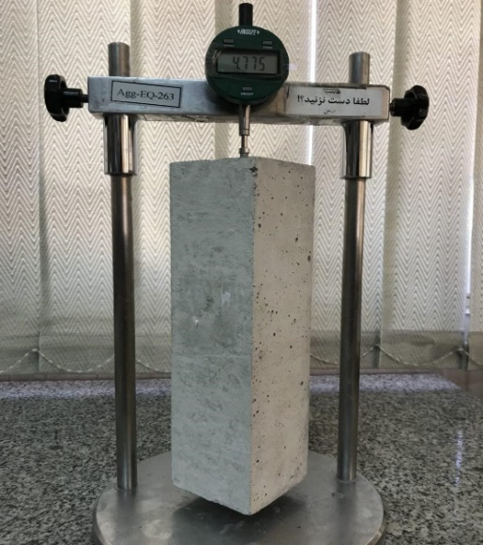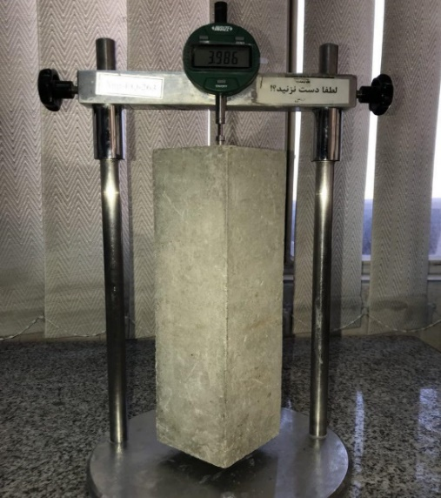
شکل 3: قرائت نمونه شاهد با کمپراتور شکل 4: قرائت نمونه دارای میکرو سیلیس با کمپراتور
لازم به ذکر است طبق استاندارد ASTM C1293 انبساط بیشتر از 0.04 درصد بعد از 365 روز نشان‌دهنده واکنش زا بودن سنگ‌دانه‌های معدن 26 است و با علم به این موضوع که این سنگ‌دانه‌ها واکنش زا هستند (فولادوند و همکاران، 1396)، با مقایسه قرائت‌های 365 روزه نمونه شاهد و نمونه ساخته‌شده با میکرو سیلیس، میزان تغییرات طول منشورها طبق جداول 1 و 2 و نمودارهای 1 و 2 مقایسه گردید.

جدول1: نتایج آزمایش قلیایی-سیلیسی 365 روزه بتن شاهد
Sample Code | Initial Length | Average length change (3 Specimens) (%)
Sample Code | (mm) | Days 7 | Days 14 | Days 28 | Days 56 | Days 112 | Days 180 | Days 225 | Days 365
Mine 26 | 286.5 | 0.0068 | 0.0156 | 0.0264 | 0.0332 | 0.0382 | 0.0407 | 0.0418 | 0.0430

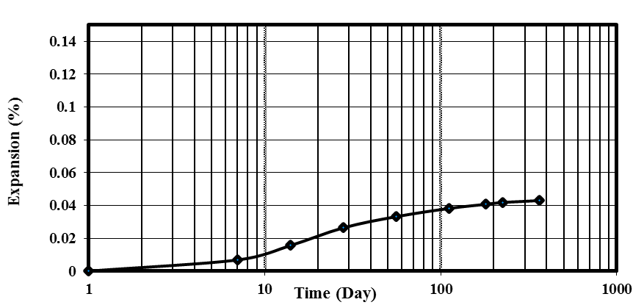

نمودار 1: منحنی واکنش زایی سنگ‌دانه در بتن شاهد نسبت به زمان آزمایش قلیایی-سیلیسی (365 روزه)

جدول 2: نتایج آزمایش قلیایی-سیلیسی 365 روزه بتن ساخته شده با میکروسیلیس
Sample Code | Initial Length | Average length change (3 Specimens) (%)
Sample Code | (mm) | Days 7 | Days 14 | Days 28 | Days 56 | Days 112 | Days 180 | Days 225 | Days 365
Min26+ %12micro silica | 286.4 | 0.0032 | 0.0059 | 0.0091 | 0.0121 | 0.0147 | 0.0152 | 0.0155 | 0.0159

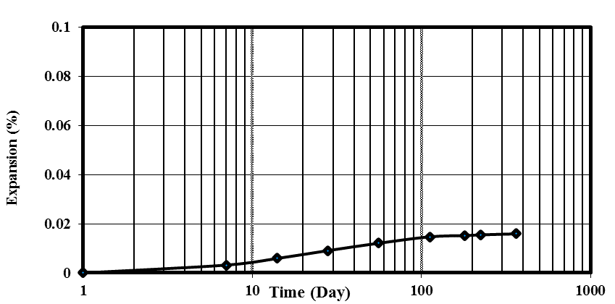

نمودار 2: منحنی واکنش زایی سنگ‌دانه در بتن ساخته شده با میکرو سیلیس نسبت به زمان آزمایش قلیایی-سیلیسی
(365 روزه)

پتروگرافی بتن سخت شده طبق استاندارد ASTM C586
منشورهای بتنی ساخته‌شده با سنگ‌دانه‌های معدن 26، پس از پایان آزمایش‌های قلیایی-سیلیسی بلندمدت طبق استاندارد ASTM C1293، به کارگاه تهیه مقطع صیقلی فرستاده شد و مقاطع نازکی با دقت فراوان تهیه گردید و موردمطالعه میکروسکوپی با میکروسکوپ نوری قرار گرفت. در اشکال شماره 5 تا 10 مقاطع بتن ساخته‌شده بدون افزودنی (بتن شاهد) نشان داده‌شده است و مشاهده می‌شود که چگونه سنگ‌دانه‌های واکنش زا در مجاورت قلیائیت سیمان و آب، تولید ژل سیلیکاته نموده است. ژل سیلیکاته در مجاورت آب متورم شده و باعث ایجاد ریز ترک در داخل بتن گردیده و خود را به سنگ‌دانه واکنش زای بعدی می‌رساند. اگر این روند ادامه داشته باشد و متوقف نگردد، موجب خرابی بتن و در کل تخریب سازه خواهد شد. در نمونه های بتن ساخته‌شده با افزودنی میکرو سیلیس پس از تهیه مقطع و مطالعه آنها شواهدی دال بر واکنش زایی قلیایی-سیلیسی مشاهده نگردید و یا در صورت وجود بسیار اندک بود. با مطالعه این مقاطع مشخص شد که میکرو سیلیس توانسته است، واکنش زایی قلیایی-سیلیسی سنگ‌دانه را کنترل نماید. در هنگام ساخت بتن، میکرو سیلیس باید کاملاً و به‌طور یکنواخت مخلوط گردد زیرا در غیر این صورت صدمه ناشی از جمع شدگی بتن بیش از صدمه واکنش قلیایی می‌باشد.

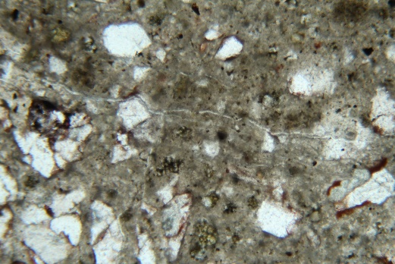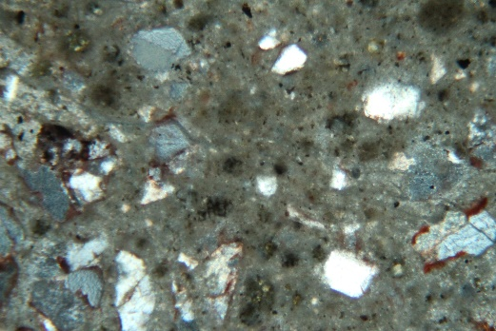

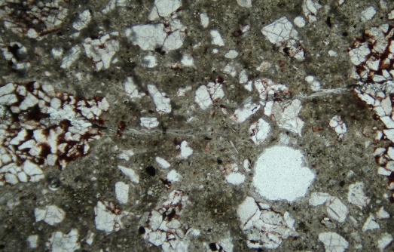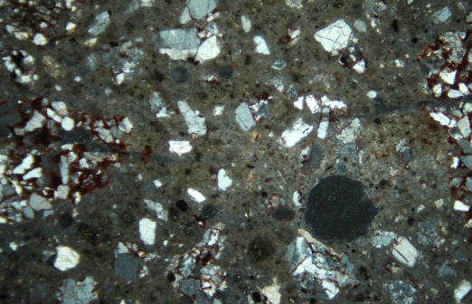

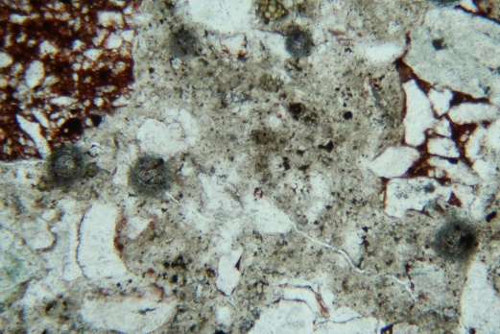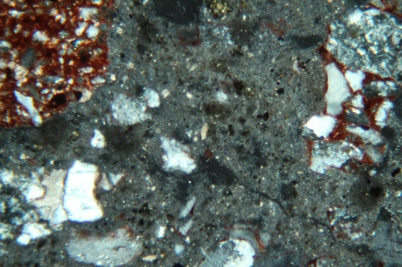
بزرگنمایی EA10، PPL بزرگنمایی EA10، XPL
اشکال (5 تا 10) :تصاویر میکروسکوپی مقاطع بتن ساخته شده بدون میکروسیلیس (بتن شاهد) که ریز ترک های ایجاد شده توسط ژل سیلیکاته در بتن را نشان می دهد.

نتيجه گيري
با مطالعات میکروسکوپی بتن سخت شده توسط زمین‌شناس یا سنگ‌شناس خبره، می‌توان میزان خسارت احتمالی را برآورد نمود و درزمانی که به‌ناچار از سنگ‌دانه‌های واکنش زا در بتن استفاده می‌گردد، می‌توان با افزودن میکرو سیلیس یا پوزولان از ترک خوردن بتن و تخریب سازه جلوگیری کرد. اهمیت این مطالعات ازنظر اقتصادی به دلیل کم‌هزینه بودن در مقایسه با خسارت تخریب سازه‌های بزرگ مثل سدها و نیروگاه‌های برق‌آبی و یا هزینه نگهداری و تعمیر سازه می‌باشد. عملکرد میکرو سیلیس به این صورت است که در کل خمیره بتن پخش‌شده و بجای این‌که واکنش زایی در یک یا چند سنگ‌دانه با محیط قلیایی و در مجاورت رطوبت بیش از 85% صورت بگیرد، این واکنش در تمام نقاط بتن و به‌صورت خیلی خفیف اتفاق می‌افتد و باعث می‌شود که تمرکز واکنش در یک نقطه و باقدرت زیاد نباشد. با توجه به نتایج واکنش قلیایی-سیلیسی بلندمدت نمونه شاهد و نمونه ساخته‌شده با میکرو سیلیس که به ترتیب 0.0430 و 0.0159 می‌باشد و با توجه به عدم مشاهده ترک در مقاطع نازک بتن ساخته‌شده با میکرو سیلیس، می‌توان به این نتیجه رسید که با اضافه کردن میکرو سیلیس، واکنش زایی سنگ‌دانه‌های واکنش زا به شدت کنترل‌شده است.

منابع
- فولادوند، داود و علیرضا داودیان؛ ناهید شبانیان؛ عزت اله قطره سامانی؛ آسیه علیدوستی و مریم رحیمیان. بررسی آثار واکنش زایی سنگ‌دانه‌های بتن طی واکنش قلیایی - سیلیسی در پروژه سد و نیروگاه راغون، بیست و پنجمین همایش بلور شناسی و کانی شناسی ایران، یزد، دانشگاه یزد، 1396.
- اصفهانی، محمدرضا و رامین آدینه. واکنش قلیایی-سیلیسی سنگ‌دانه‌های بتن ( تأثیر نوع آزمایش، نوع سیمان و افزودنی‌های میکرو سیلیس و فوق روان کننده)، نشریه علمی پژوهشی امیرکبیر، مقاله12، دوره31، شماره1، زمستان 1382، 110-119.
- ویکی‌پدیا فارسی
- Alan B. Poole And Lan Sims. 2015. Concrete Petrography (Second Edition).Taylor & Francis Group, Boca Raton London New York.
- ASTM C294-2012. Standard Descriptive Nomenclature for Constituents of Concrete Aggregates. Annual Book of Astm aggregates.
- ASTM C295/C295M-2012. Standard Guide for Petrographic Examination of Aggregates for concrete. Annual Book of Astm aggregates.
- ASTM C856-1998. Standard Practice for Petrographic Examination of Hardened Concrete. Annual Book of Astm aggregates.
- ASTM C 1293-2008b. Standard Test Method for Determination of Length Change of Concrete Due to Alkali- Silica Reaction. Annual Book of Astm aggregates.
- Miyagawa, T., Seto, K., Sasaki, K., Mikata, Y., Kuzume, K. and Minami, T. 2006: Fracture of reinforc¬ing steels in concrete structures damaged by alkali-silica reaction – Field survey, mechanism and maintenance. Journal of Advanced Concrete Technology 4(3), 339–355.

